**Mittelalterliches Leben und Denken – Niveau B**

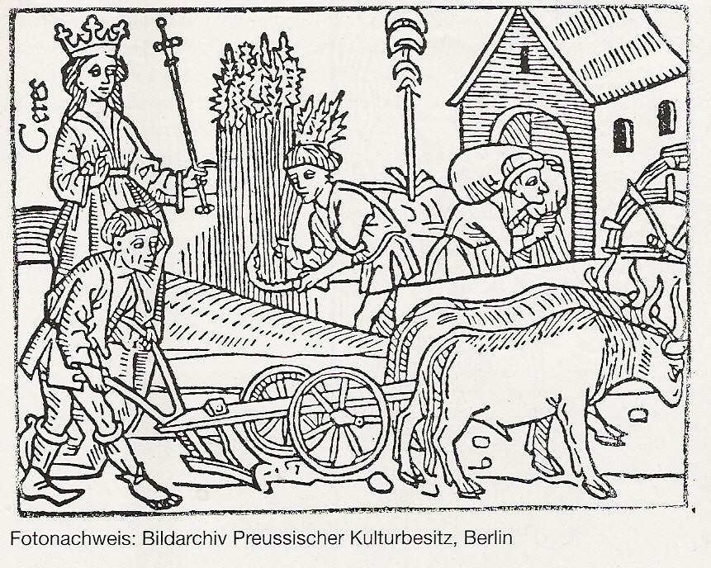

Quelle: Universität Köln / Bartels, Adolf / Leipzig: Diederichs 1900  
http://www.digitalis.uni-koeln.de/



**Teil I – Bestandesaufnahme**

1. Schritt: Schau dir das Bild gut an.

2. Schritt: Beschreibe, was du auf dem Bild sehen kannst.

**Teil II – Interpretation**

Um welche Leute handelt es sich im Bild?

Oben links im Bild steht eine Königin. Was macht sie wohl dort?

Was soll dem Betrachter mit diesem Bild gezeigt werden?

**Teil III – Stellungsnahme**

Was löst dieses Bild in dir aus?

Was hältst du von dieser Lebenssituation?

Welchen Titel würdest du dem Bild geben?

**Mittelalterliches Leben und Denken – Niveau B**

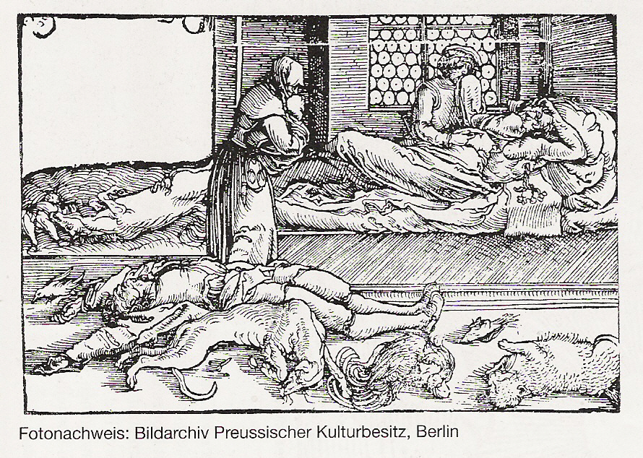



Quelle: CC-Lizenz 3.0 **(BY/NC/SA)**: bpk / Deutsches Historisches Museum / Sebastian Ahlers   
https://www.bpk-bildagentur.de Bild-Nr.:50215263

**Teil I – Bestandesaufnahme**

1. Schritt: Schau dir das Bild gut an.

2. Schritt: Beschreibe, was du auf dem Bild sehen kannst.

**Teil II – Interpretation**

Die Lebewesen im Bild scheinen tot zu sein. Was könnte passiert sein?

Die stehende Person hält sich die Hand vor das Gesicht. Wieso tut sie das wohl?

Was soll dem Betrachter mit diesem Bild gezeigt werden?

**Teil III – Stellungsnahme**

Was löst dieses Bild in dir aus?

Was hältst du von dieser Lebenssituation?

Welchen Titel würdest du dem Bild geben?

**Mittelalterliches Leben und Denken – Niveau B**



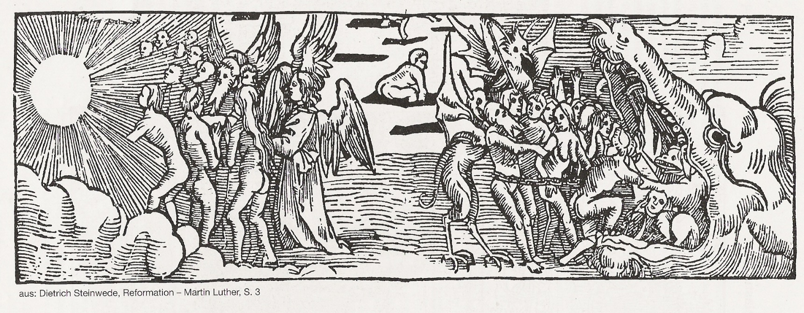

**Teil I – Bestandesaufnahme**

1. Schritt: Schau dir das Bild gut an.

2. Schritt: Beschreibe, was du auf dem Bild sehen kannst.

**Teil II – Interpretation**

Die Menschen im Bild werden in zwei Gruppen unterteilt. Wieso wird dies so dargestellt?

Im Bild hat es eine Sonne und ein Tier mit einem grossen Maul. Wofür könnten diese beiden Elemente stehen?

Was soll dem Betrachter mit diesem Bild gezeigt werden?

**Teil III – Stellungsnahme**

Was löst dieses Bild in dir aus?

Was hältst du von dieser Denkweise?

Welchen Titel würdest du dem Bild geben?

**Mittelalterliches Leben und Denken – Niveau B**



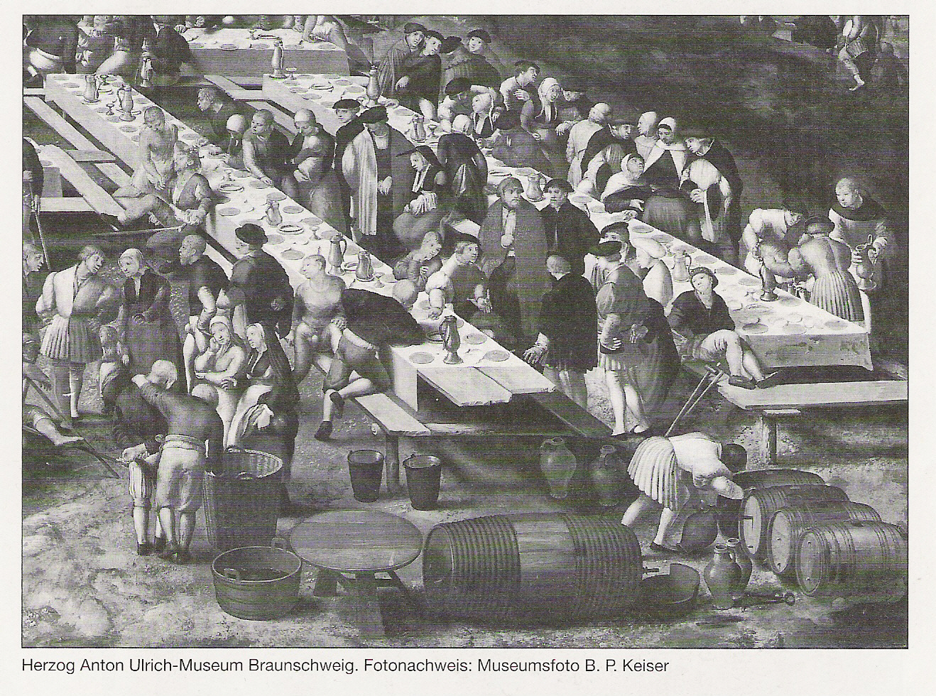

Das Gleichnis vom großen Gastmahl / Braunschweiger Monogrammist um 1535 / Herzog Anton Ulrich-Museum, Braunschweig / Fotonachweis: Museumsfoto B. P. Keiser

**Teil I – Bestandesaufnahme**

1. Schritt: Schau dir das Bild gut an.

2. Schritt: Beschreibe, was du auf dem Bild sehen kannst.

**Teil II – Interpretation**

Was machen die Menschen im Bild?

Um welche Menschen könnte es sich hier handeln (reiche/arme)? Begründe!

Was soll dem Betrachter mit diesem Bild gezeigt werden?

**Teil III – Stellungsnahme**

Was löst dieses Bild in dir aus?

Was hältst du von dieser Lebensweise?

Welchen Titel würdest du dem Bild geben?